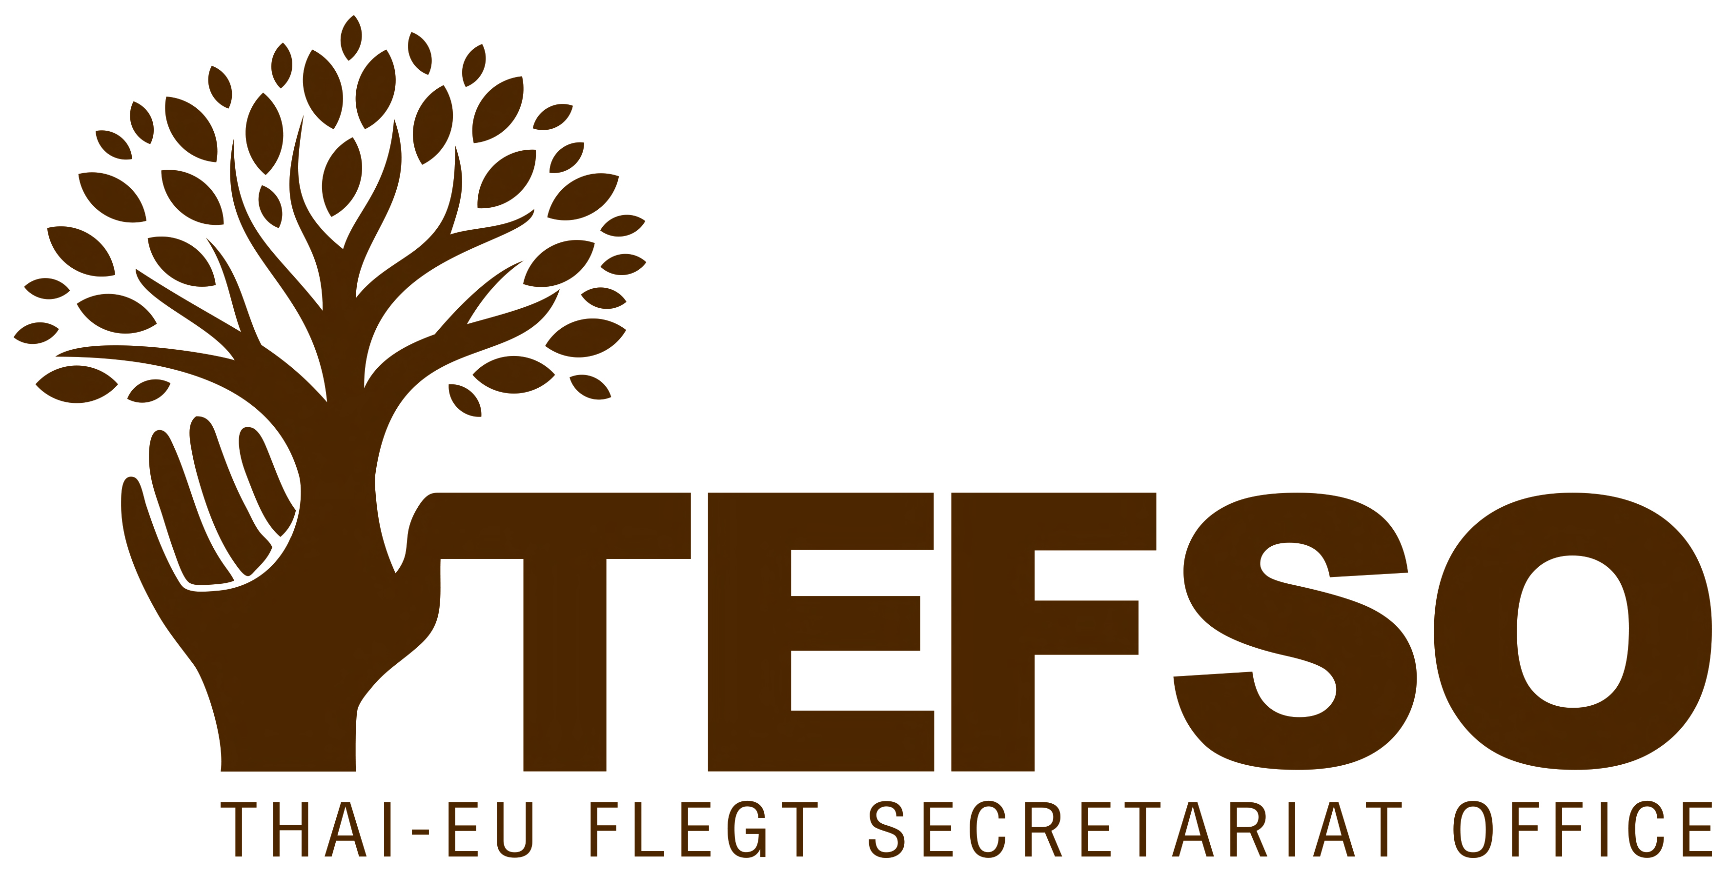
รับสมัครจ้างเหมาเอกชนดำเนินการ (TOR)
ขยายเวลา
ตำแหน่ง เจ้าหน้าที่ประสานงานด้านบริหารจัดการงานทั่วไป
สำนักงานเลขานุการไทย-อียู เฟล็กที กรมป่าไม้ เป็นหน่วยงานประสานงานการจัดทำข้อตกลงเป็นหุ้นส่วนด้วยความสมัครใจในการบังคับใช้กฎหมายป่าไม้ ธรรมาภิบาล และการค้า (FLEGT VPA) ระหว่างประเทศไทยกับสหภาพยุโรป เปิดรับสมัครจ้างเหมาเอกชนดำเนินการ ในตำแหน่งเจ้าหน้าที่ประสานงาน
ด้านบริหารจัดการงานทั่วไป โดยระบุคุณสมบัติ และหน้าที่ของผู้สมัครโดยสังเขปดังต่อไปนี้
คุณสมบัติผู้สมัคร
- อายุไม่เกิน 35 ปี สัญชาติไทย
- จบ ปวส. ประสบการณ์ทำงาน 2 ปี หรือจบปริญญาตรี
- มีประสบการณ์จัดทำหนังสือราชการ ประสานงานติดต่อกับราชการ หรือจัดประชุม/อบรม/เสวนา
จะพิจารณาเป็นพิเศษ
- สามารถใช้คอมพิวเตอร์พื้นฐาน (Microsoft Office) เป็นอย่างดี
- สามารถ ฟัง พูด อ่าน เขียน ภาษาอังกฤษได้เป็นอย่างมีประสิทธิภาพ
- สามารถประสานงานกับหน่วยงานทั้งภายในและภายนอกประเทศ
- สามารถดำเนินการทางธุรการเพื่อสนับสนุนและอำนวยความสะดวกในการดำเนินการได้เป็นอย่างดี
- มีความยืดหยุ่น สามารถทำงานได้หลากหลายหน้าที่
- มีความพร้อมในการเรียนรู้สิ่งใหม่ๆ และปรับตัวได้ดี
หน้าที่ความรับผิดชอบ
- บริหารจัดการหนังสือราชการ (ทั้งภาษาไทยและภาษาอังกฤษ) จัดทำหนังสือราชการ ตลอดจนควบคุม
การรับ-ส่งหนังสือราชการ
- ดำเนินการด้านธุรการด้านงบประมาณและการเงินในการจัดกิจกรรม การประชุม และการฝึกอบรมต่างๆ ของหน่วยงาน
- ประสานงานกิจการภายในและภายนอกประเทศ โดยเฉพาะภายในกรมป่าไม้
- รวบรวมบันทึกการประชุม และจัดทำรายงานการประชุมทั้งภาษาไทยและภาษาอังกฤษ
- สนับสนุนการจัดประชุมที่เกี่ยวข้องกับการดำเนินการเฟล็กที วีพีเอ ของประเทศไทย
- แปลเอกสารเป็นภาษาไทยและอังกฤษตามที่ได้รับมอบหมาย
อัตราเงินเดือน
15,000 – 18,000 บาท ขึ้นอยู่กับความสามารถและประสบการณ์
ผู้สนใจกรุณาส่งประวัติส่วนตัว (Resume) เป็นภาษาอังกฤษ และจดหมายสมัครงาน (Cover letter) มายัง คุณเกษรา ที่อีเมล kessara.s@tefso.org ระบุหัวเรื่องว่า “Apply for Coordinator Assistant on operating” ภายในวันที่ 25 พฤษภาคม 2561 รายละเอียดการดำเนินงานสามารถหาข้อมูลได้ที่ www.tefso.org

